臺北市中山區中山國民小學防災演練流程時間軸

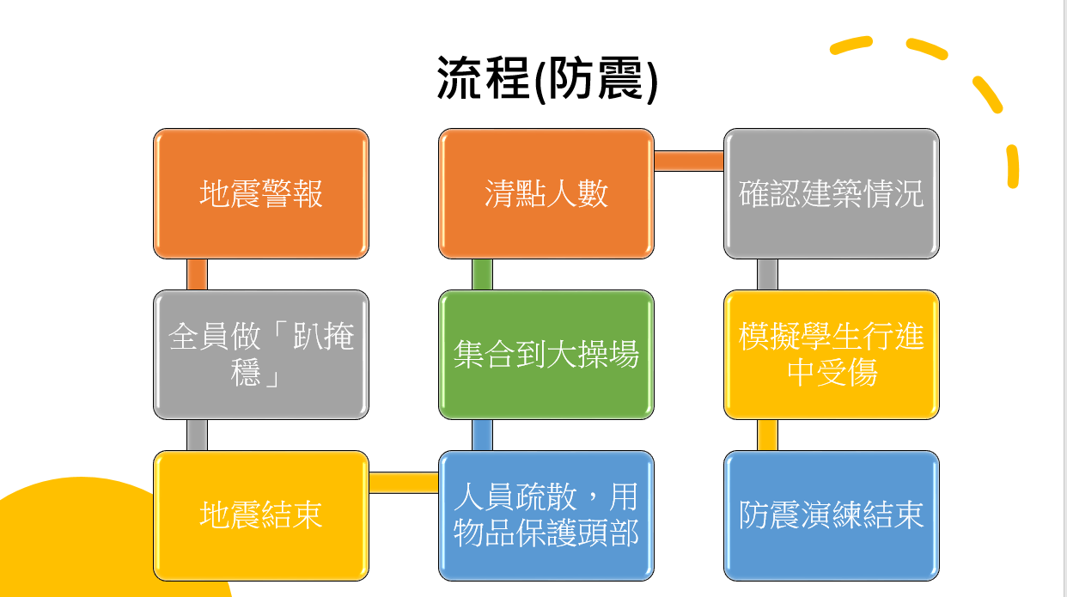

演練類型 | 演練過程 | 時間:112.  02.21(二)
地震防災演練 | - 災害發生與察覺: 地震速報系統發出警報，地震來臨。  動作說明(含老師當下動作):  全校同仁及學生們迅速蹲在桌子旁邊或桌下立即做趴下、掩護、穩住的動作。  - 避難疏散及應變啟動  1.學務主任【廣播】各位老師、各位同學，剛才發生了地震，請大家不要慌張，因應災害可能發生，現在成立校園災害應變小組。  2.各班動作:  a.老師指揮學生拿著桌墊、書本、其他物品或用手保護頭頸部，以防止遭到掉落物砸傷，分前後門疏散，迅速到走廊集合，自動成2縱隊(不用整隊)。  b.依照平時老師教導的疏散避難路線走，疏散時不要推擠、奔跑、講話。  c.同學到操場後成升旗隊伍蹲下。  d.清點人數，點完名的同學請蹲下。  e.確實統計疏散學生人數，並填寫學生人數清點表。  f.將人數清點表交給通報組回報人數。  3.通報組、避難引導組、搶救組、安全防護組、緊急救護組按照分工就各自位置並協助救災避難工作。  - 災情掌握與清查回報  1.各班清查人數後，派一員將人數清點表拿至通報組。  2.檢視學生是否受傷。  3.安撫學生心情。  - 地震災害危機解除  災害解除，各班恢復正常上課，當天接續教務處猜燈謎活動。 | 8:00~8:01  8:01~8:02  8:02~8:07  8:07~8:12  8:12~8:14

